**Universidad Politécnica de Victoria**

Manual Técnico.

Unidad II.

Recolección de Evidencias.



**Alumno:**

Pedro Luis Espinoza Martinez (1730314).

**Grupo:** ITI 2-1

**Materia:** Herramientas Multimedia.

**Frame 1:**

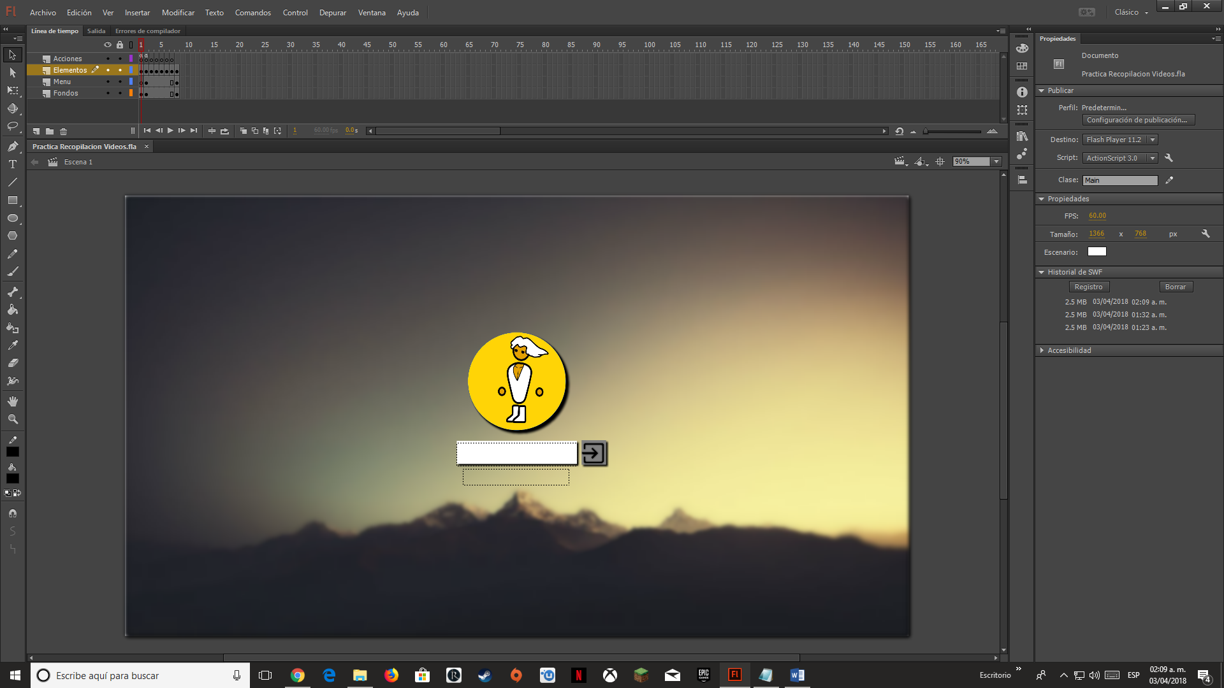

Aquí podremos Observar el fotograma 1 donde es muy parecido a una pantalla de bloqueo de una computadora, nos pedirá una contraseña la cual es cualquier palabra que introduzcas, si no es así te aparecerá una advertencia.

**Frame 2:**

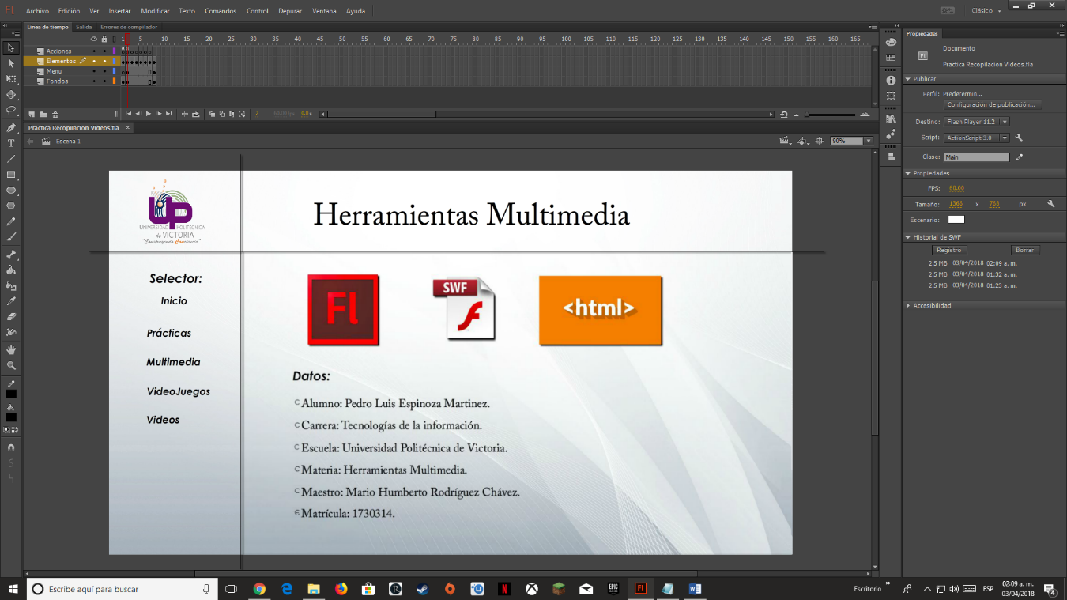

En este frame veremos las diferentes opciones que dispondremos, con datos del alumno, en las opciones disponibles, esta:

* Inicio.
* Prácticas.
* Multimedia.
* Videojuegos
* Videos.

**Frame 3:**

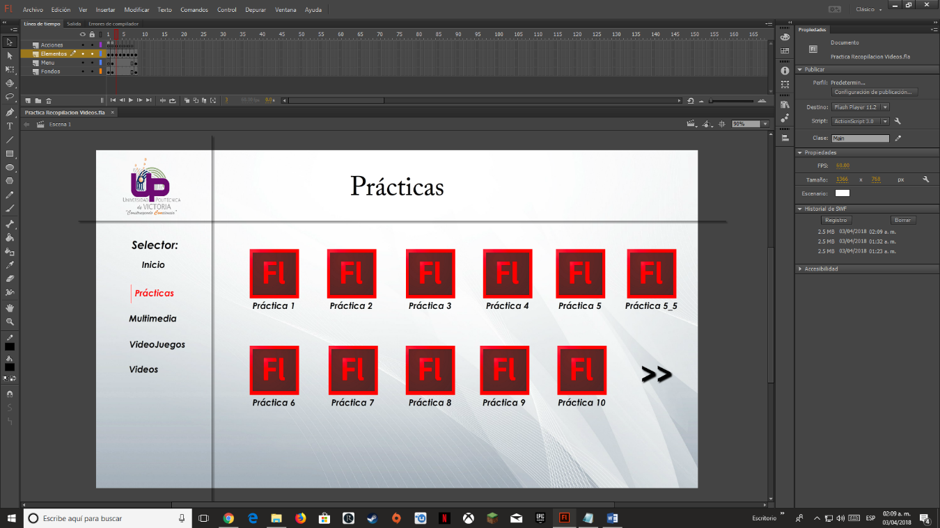

En el tercer frame, estarán casi todos nuestros trabajos hechos a lo largo del curso, seguido de un botón de siguiente, en donde nos mandara a otro frame en donde podremos encontrar los demás trabajos, estas prácticas de abren a través de la extensión de .html, directamente del navegador predeterminado de tu sistema operativo.

**Frame 4:**

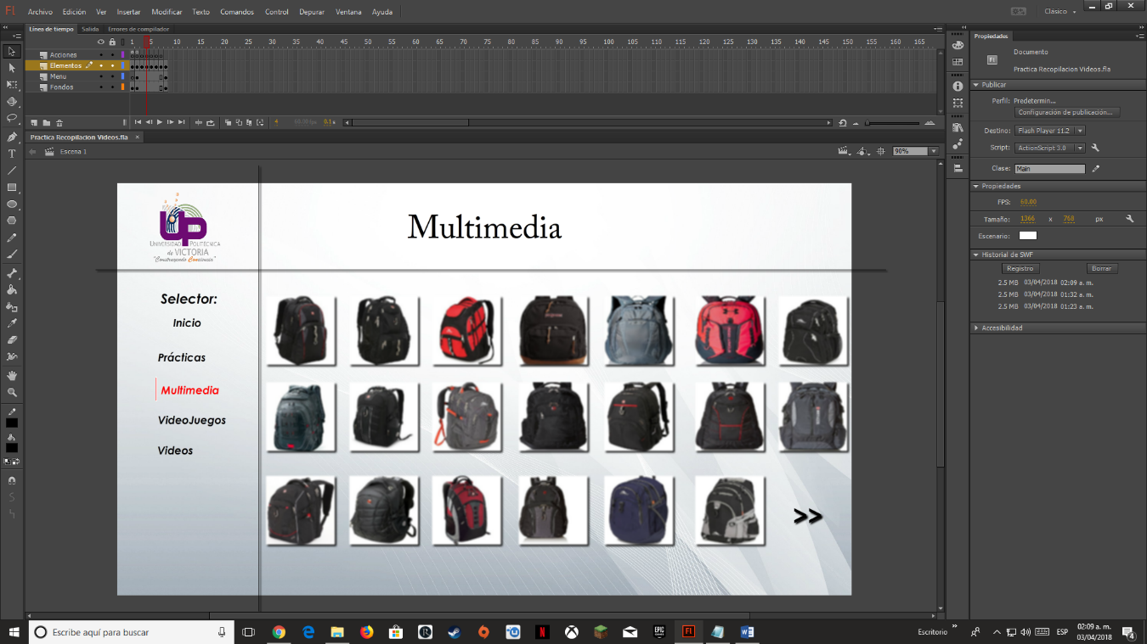

En el frame 4 se encuentra nuestra galería de imágenes, en este caso son 20, estas se abren mediante un documento de XML, al dar clic a la imagen te llevara a otro frame en donde te mostrara dicha imagen.

**Frame 5:**

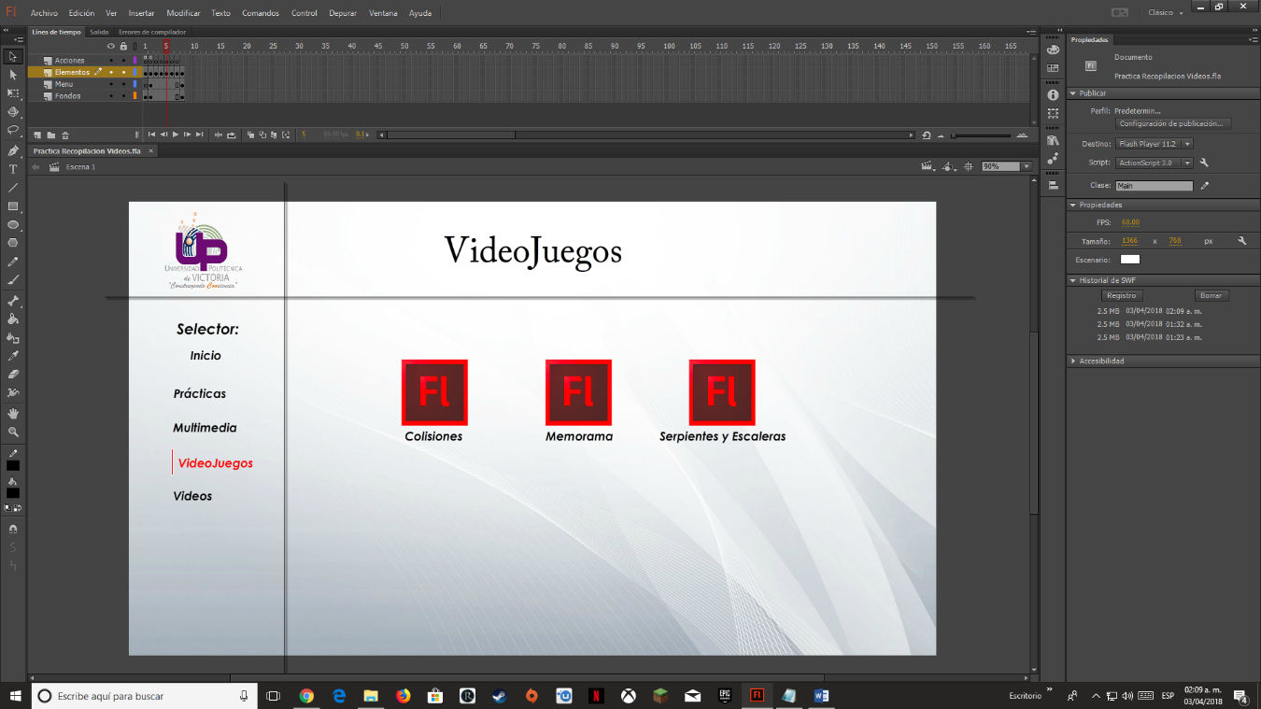

En el frame 5 están las prácticas de los juegos desarrollados a lo largo del curso, en donde encontraremos el juego de Colisiones, Memorama, y Serpientes y Escaleras.

**Frame 6:**

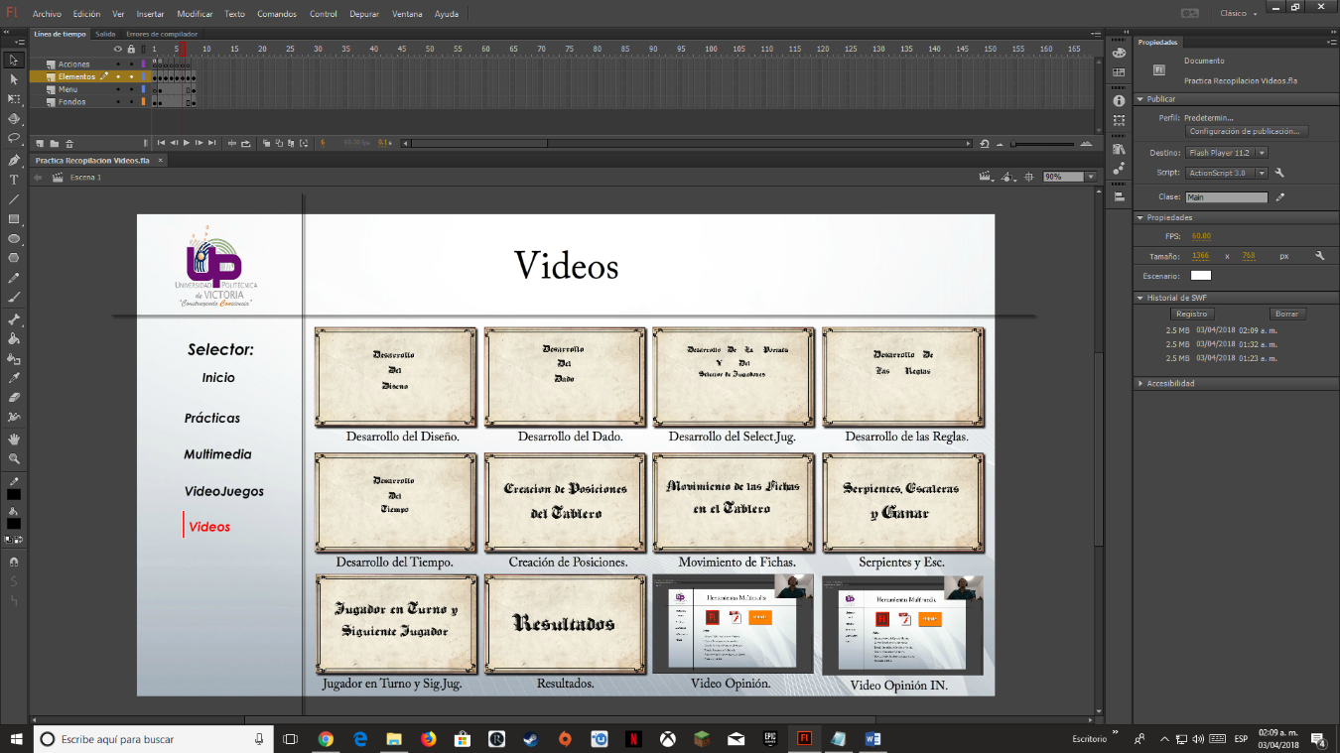

En este frame estarán todos los videos que desarrollamos a lo largo del curso, incluyendo los videos de opinión sobre las prácticas.